**ОПИС ДОСВІДУ**

**Іванів Оксана Климентіївна**, 1978 р. н., вчитель хімії ЗОШ І-ІІІ ст. с. Лисівці

**Освіта:** вища, Тернопільський державний педагогічний університет, 2000р.

**Спеціальність за дипломом:** вчитель хімії, біології, основ екології та безпеки життєдіяльності

**Педагогічний стаж** – 12 років. В даній школі – 10 років.

**Категорія:** вчитель вищої кваліфікаційної категорії

**Життєве кредо:** «Щоб мати право вчити інших, потрібно постійно вчитися самому».

Працюю над **проблемою** «Активізація пізнавальної діяльності учнів на уроках хімії та біології». Дана проблема на всіх етапах розвитку школи була однією із найактуальніших. Розв’язання її багато в чому залежить від правильного визначення суті поняття «пізнавальна діяльність», що нерозривно пов’язана із загальною активністю особистості.

Під активізацією навчальної діяльності розуміють цілеспрямовану педагогічну діяльність вчителя щодо стимулювання та підвищення пізнавальної активності школяра. Така діяльність сприяє розвитку інтелектуальної сфери, оволодінню учнями основними природничо-науковими знаннями, методами навчального пізнання.

Іду на урок… Яким він має бути в сучасній школі? Як його потрібно провести, щоб панувала ділова творча атмосфера, щоб діти хотіли вчитися і здобували глибокі знання, а ці знання їм пригодилися у житті? Чого треба вчити дітей у ХХІ столітті? Сьогодні ведуться пошуки шляхів удосконалення навчально-виховного процесу. Зростання інтересу учнів до навчання і підвищення якості їхніх знань передбачає застосування найрізноманітніших методичних прийомів. Правильний вибір форм і методів – одна з найголовніших умов підвищення якості уроків, активізації розумової діяльності учнів.

Для розв’язання даної проблеми стараюся використовувати різні методи навчання, постійно передплачую фахові журнали.

Підвищений інтерес в учнів викликають практичні та лабораторні роботи. На такі заняття стараюся підбирати завдання різних рівнів складності. Кожен учень виконує посильні йому завдання і відповідно одержує певну кількість балів.

Однією з активних форм роботи є семінари та конференції. До них готуються виставки малюнків, реферативних повідомлень та фотоілюстрацій. Багато дітей «розкриваються» під час підготовки до таких занять, з «непомітних» раніше на уроках перетворюються на активних, допитливих учнів.

Важливим засобом активізації пізнавальної діяльності учнів є гра. Найкраще такі уроки проводити у середніх класах, а в старших варто використовувати тільки ігрові моменти. Гра розковує школярів, дозволяє розкрити свої можливості, повірити в свої сили. Під час гри виховується свідома дисципліна, взаємодопомога, постійна готовність учнів до самостійності та творчості.

При вивченні хімії практикую уроки-подорожі, уроки-екскурсії (наприклад, екскурсія в Океан речовин, подорож в країну хімічної казки), уроки-дискусії, рольові ігри, змагання, моделювання, робота в групах, парах, метод мозкового штурму, метод мікрофона. Крім того, на уроках хімії більшу увагу звертаю на розв’язування задач та використання теоретичних знань на практиці і в повсякденному житті.

На окремих заняттях, особливо при закріпленні матеріалу, використовую різні кросворди та ребуси, даю учням можливість самим їх складати та розгадувати, складати хімічні задачі. Для розвитку пізнавальних інтересів учнів обов’язково враховую їхні індивідуальні особливості, адже на результати навчання учнів впливає притаманний їм тип темпераменту. Стараюся залучати школярів до участі у Всеукраїнських інтелектуальних конкурсах – «Олімпус», «Колосок».

З метою розв’язання проблеми, над якою працює школа, а саме: «Використання інформаційно-комунікаційних технологій в освітній діяльності загальноосвітнього навчального закладу», використовую на уроках показ відеофільмів, метод проектів та створення презентації, а також виконання учнями підсумкових тестових завдань на комп’ютері.

На уроках хімії стараюся здійснювати міжпредметні зв’язки з такими дисциплінами, як біологія, математика, географія, екологія, основи здоров’я, історія, література, іноземна мова.

Аналізуючи результати своєї роботи за останні роки, я переконалася, що ця методика має багато переваг: учні з більшою відповідальністю, а згодом і з більшим інтересом готуються до уроків; вони краще засвоюють основні питання програми, набувають вміння самостійно одержувати нові знання, орієнтуватися в літературі, беруть активну участь у позакласних заходах.

Результатом є щорічні призові місця на районних олімпіадах:

2010 р. – Котик Уляна – ІІІ місце в ІІ етапі олімпіади з хімії (10 кл.)

2011 р. – Котик Уляна – ІІІ місце в ІІ етапі олімпіади з хімії (11 кл.)

2012 р. – Палагнюк Марія - ІІІ місце в ІІ етапі олімпіади з хімії (11 кл.)

2013 р. – Данчак Олександр - ІІ місце в ІІ етапі олімпіади з хімії (9 кл.)

2013 р. – Забарило Лілія – ІІІ місце в ІІ етапі олімпіади з хімії (10 кл.)

2013 р. – Білозор Марія – ІІІ місце в ІІІ етапі олімпіади з екології (11 кл.)

Традиційно проводжу тиждень хімії, організовую виступи учнів на екологічну тематику. Постійно беру участь у засіданнях шкільного та районного методичних об’єднань вчителів природничого циклу, а також представляла презентації до уроків і портфоліо вчителя на районних семінарах-тренінгах вчителів хімії та біології.

З метою самоосвіти постійно передплачую «Фаховий комплект» (Хімія + біологія) видавництва «Основа», користуюся джерелами Internet. В своїй роботі впроваджую елементи передового педагогічного досвіду вчителів хімії району, області, України (Заяць М. М., Матевощук О. Р., Лугофет О. М., Сушко Г. М., Дзюжинська В. Т., Гладюк М. М., Романишина Л.М.)

У 2013 році у журналі «Хімія» №10 надрукований конспект уроку хімії у 8 класі «Розв’язування розрахункових задач», у журналі «Біологія» №19-21 – сценарій виступу колективу екологічної просвіти «Сполох» на тему: «Збережемо красу Землі для наших нащадків!»

Таким чином, для підтримки активності учнів можна застосовувати різні прийоми та засоби навчання, було б лише бажання самого вчителя розвивати властиві дитині пізнавальні потреби. А відсутність інтересу в учнів до предмету – це показник серйозних недоліків в організації навчання.

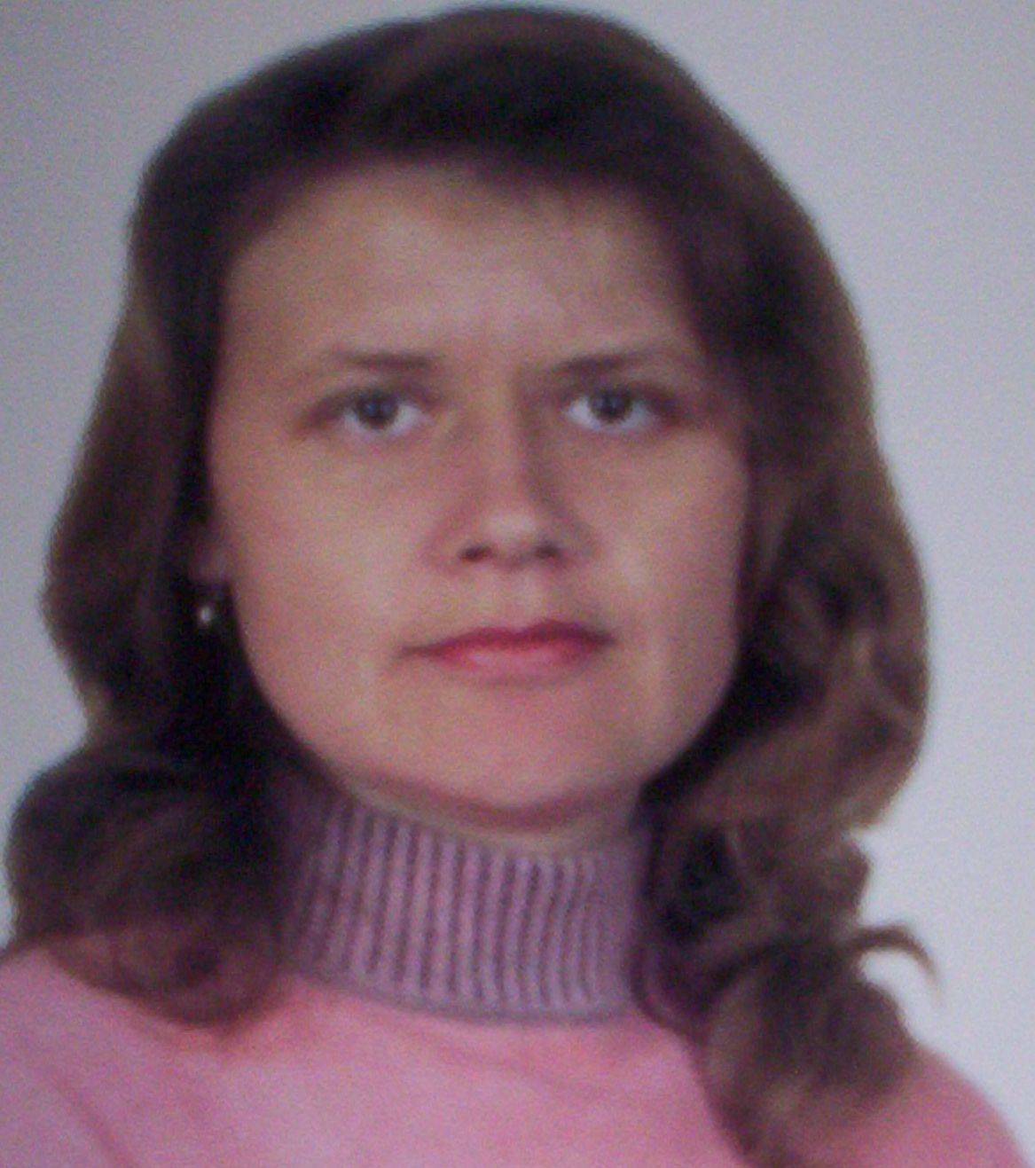

**ІВАНІВ ОКСАНА КЛИМЕНТІЇВНА**

**Вчитель хімії ЗОШ І-ІІІ ступенів с. Лисівці**

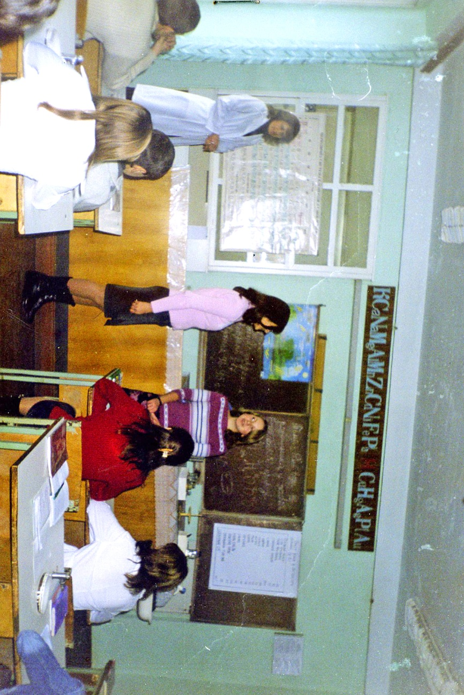

**УРОК ХІМІЇ У 9 КЛАСІ**

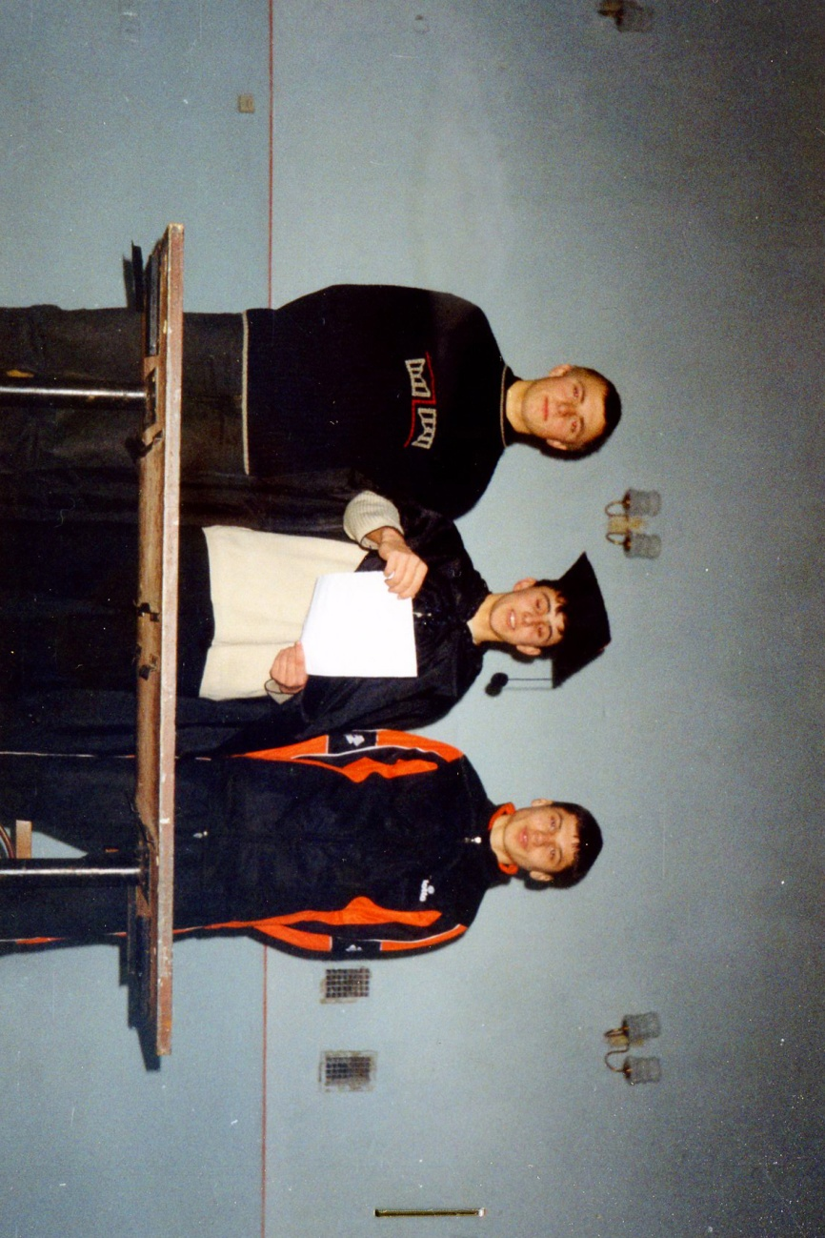

**СУД НАД ХІМІЄЮ**

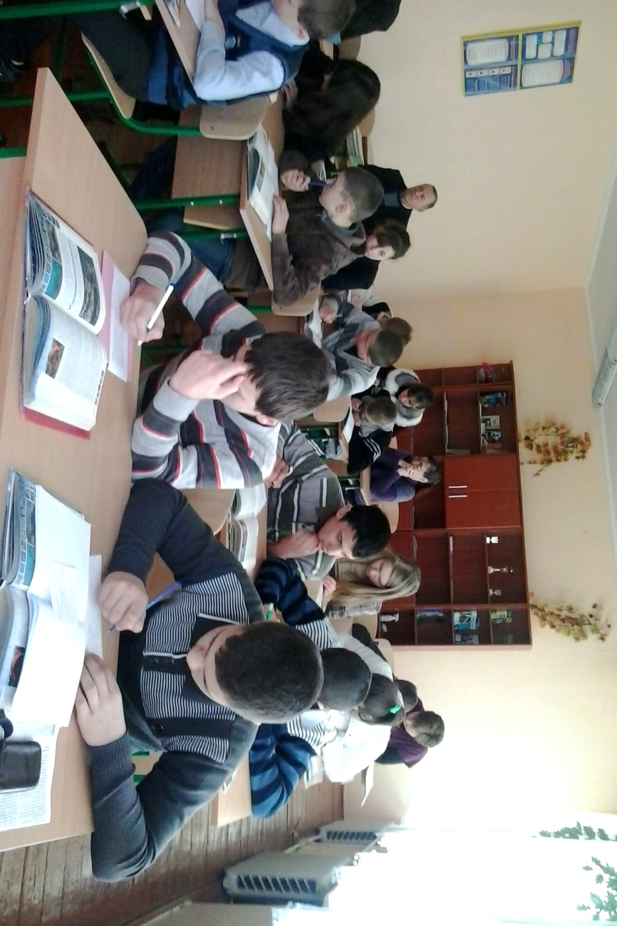

**ЗАСІДАННЯ ШКІЛЬНОГО МЕТОДОБ’ЄДНАННЯ**

**ВЧИТЕЛІВ ПРИРОДНОЧО-МАТЕМАТИЧНОГО ЦИКЛУ**

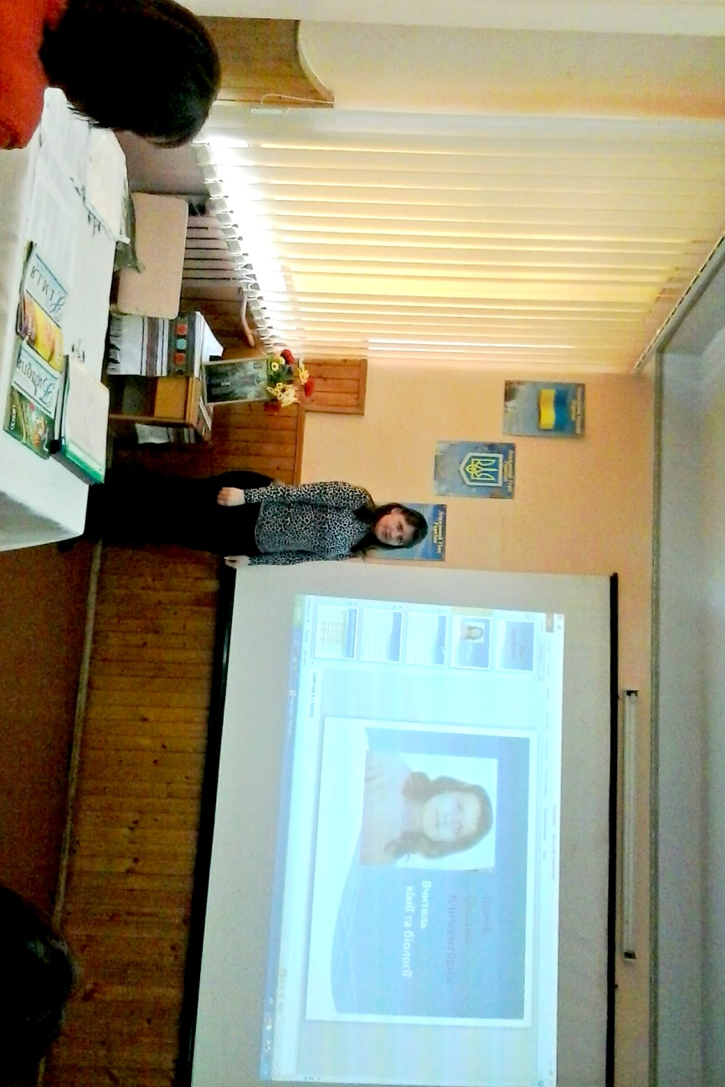

**РАЙОННИЙ СЕМІНАР-ТРЕНІНГ**